技术服务文件
空气微站系列操作说明书
本地控制、远程管理、参数配置、校准与软件升级
文件属性 | 内容
产品系列 | 空气微站系列
文件版本 | V2.0.0 工业用语优化版
适用对象 | 运行人员、现场服务人员、维修人员及技术支持人员
编制依据 | 《空气微站系列使用说明书2.0.0》及当前项目实现
编制日期 | 2026-07-02
文件状态 | 受控技术文件

文件控制：设备型号、供电方式和传感器配置可能存在差异。执行操作前，应核对产品铭牌、电气原理图、接线图和对应版本的软件配置。

1 产品概述
空气微站系列设备用于连续采集环境空气质量参数，并通过内置通信模块按照 HJ212 协议向指定中心端传输数据。根据设备配置，可监测颗粒物、气态污染物及气象参数，并提供本地显示、历史记录、校准、远程配置、OTA 升级和远程重启功能。
参数类别 | 典型监测因子
颗粒物 | PM1、PM2.5、PM10、PM100/TSP
气态污染物 | SO2、NO2、CO、O3、C4H8/TVOC（以实际配置为准）
气象与环境 | 温度、湿度、气压、风速、风向、噪声

配置说明：设备支持的因子、单位、量程和接口由具体型号及传感器配置决定。界面显示或远程平台出现未配置因子时，不应据此判定设备故障。

2 操作安全与通用规则
- 仅授权用户可以修改配置、执行校准、升级软件或重启设备。
- 修改配置前应读取并保存原参数；配置写入后，应根据界面提示执行重启并验证生效。
- 执行传感器校准时，应使用符合要求的零气或标准气体，并记录校准前后数据。
- OTA 升级期间，设备采集和通信功能可能暂停。应保证供电和网络稳定，禁止中途断电。
- 涉及电气接线、开盖和部件更换的操作不属于普通用户操作范围，应参照维修说明书执行。

3 本地触摸屏操作

3.1 主界面
设备上电并完成初始化后进入主界面。主界面提供用户登录、实时数据显示、历史记录、传感器校准、HJ212 输出配置和系统配置入口。
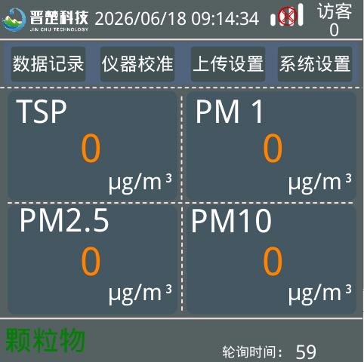
图 1 本地主界面

3.2 用户登录与权限
角色 | 允许操作
访客 | 查看实时数据和基本运行状态，不允许修改配置
操作员 | 查看数据及部分采集参数；具体权限以系统授权为准
管理员 | 修改 HJ212、系统、因子、温控和 IO 配置，执行校准及其他受控操作

- 选择主界面右上角的用户状态区域。
- 选择用户角色并输入有效凭据。
- 登录后确认界面显示的角色与预期一致，再执行受控操作。
信息安全：默认账户或初始口令应在交付后按管理制度更改。不得在非受控文档中记录管理员口令。

3.3 实时数据显示
主显示区域采用分页方式显示监测因子。页面按设定周期自动轮换，底部显示温湿度、软件版本和通信状态。网络信号采用颜色或等级标识。
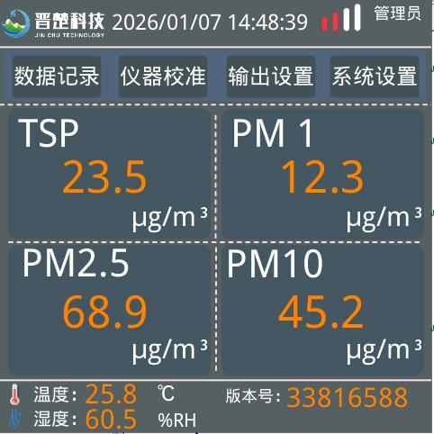
图 2 颗粒物数据显示页面
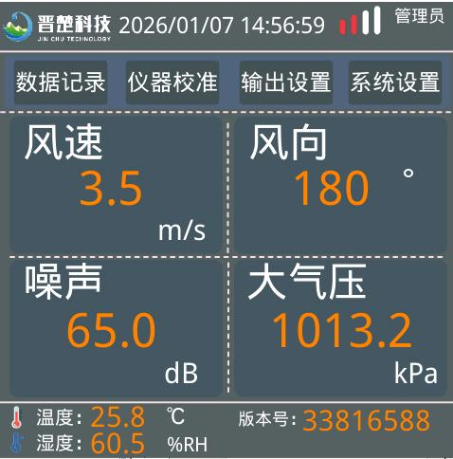
图 3 气象参数数据显示页面
页面 | 典型因子 | 说明
第 1 页 | TSP、PM1、PM2.5、PM10 | 颗粒物实时数据
第 2 页 | 风速、风向、噪声、气压 | 气象及环境参数
第 3 页 | SO2、CO、NO2、O3 | 气态污染物数据

刷新说明：页面轮换周期与数据采集周期不是同一概念。远程“获取数据”返回最近一次有效采集快照；当前项目默认约每分钟更新一次。

3.4 历史数据
历史记录功能用于查询分钟、小时、日数据及操作日志。查询前应选择记录类型和时间范围，查询结果可进入明细页面查看。
图 4 历史记录页面
- 选择“数据记录”。
- 选择分钟、小时、日数据或操作日志。
- 设置查询条件并执行查询；核对时间戳、因子和单位。
数据保留：历史保留时长取决于存储容量和软件策略。应定期检查剩余空间并按项目要求备份数据。

3.5 传感器校准
校准功能用于对指定传感器执行零点或参数修正。校准前应确认气体类型、浓度、流量、稳定时间和当前设备状态。
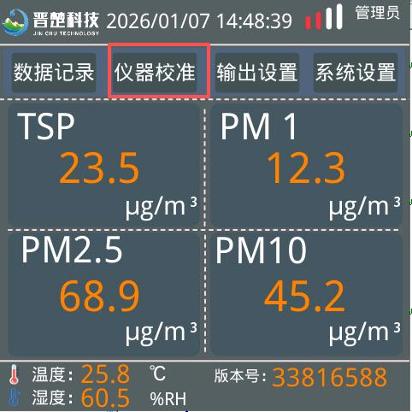
图 5 传感器校准入口
- 登录具备校准权限的账户并选择“仪器校准”。
- 选择目标因子，接入规定的零气或标准气体。
- 待读数满足稳定条件后执行校准，记录校准结果。
- 恢复正常采样并复核显示值、历史数据和平台数据。
禁止事项：不得在气体未稳定、气路泄漏、单位不一致或传感器故障状态下强制校准。

3.6 HJ212 输出配置
HJ212 配置包括 MN、PW、ST、Flag、协议版本、目标 IP 地址和端口等。修改前应取得中心端确认，并保留原配置。
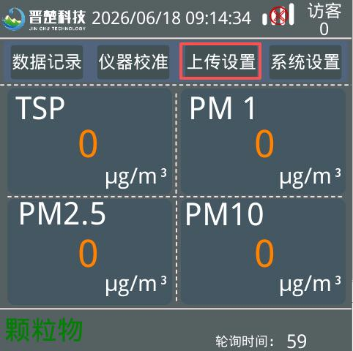
图 6 HJ212 配置页面
参数 | 定义/要求
MN | 设备唯一标识，应与中心端登记信息一致
PW | 通信访问密码，应按项目要求配置
ST | 系统类型编码，应与平台协议约定一致
Flag | 报文标志位，应按 HJ212 及平台约定设置
协议版本 | 选择项目要求的 HJ212 版本
IP/端口 | 中心端服务地址及通信端口

- 读取当前配置并记录。
- 修改目标字段并保存。
- 按提示重启设备。
- 核对实时报文和 CN=9014 应答，确认配置生效。

3.7 系统配置
配置组 | 功能 | 生效条件
采样设置 | 采集周期、上传周期、远程平台地址及相关参数 | 按界面提示重启
功能开关 | 启用或停用采集、上传、显示、存储等功能 | 重启
系统信息 | 查看设备和软件信息 | 只读
温控设置 | 配置加热管启停及温度上下限 | 重启
IO 设置 | 依据指定因子和阈值控制 IO 输出 | 重启
因子设置 | 设置因子名称、单位、报警值等 | 重启
因子选择 | 启用已安装且已配置的传感器因子 | 重启

参数一致性：因子编码、单位、量程、串口和缩放参数应与实际传感器一致。未安装传感器时不得仅通过界面启用对应因子。

4 远程管理平台

4.1 登录与设备监控
使用组织分配的地址和账户登录远程管理平台。登录后进入“微站管理 - 设备在线监控”，查看设备编号、点位、项目、在线状态和最近连接时间。
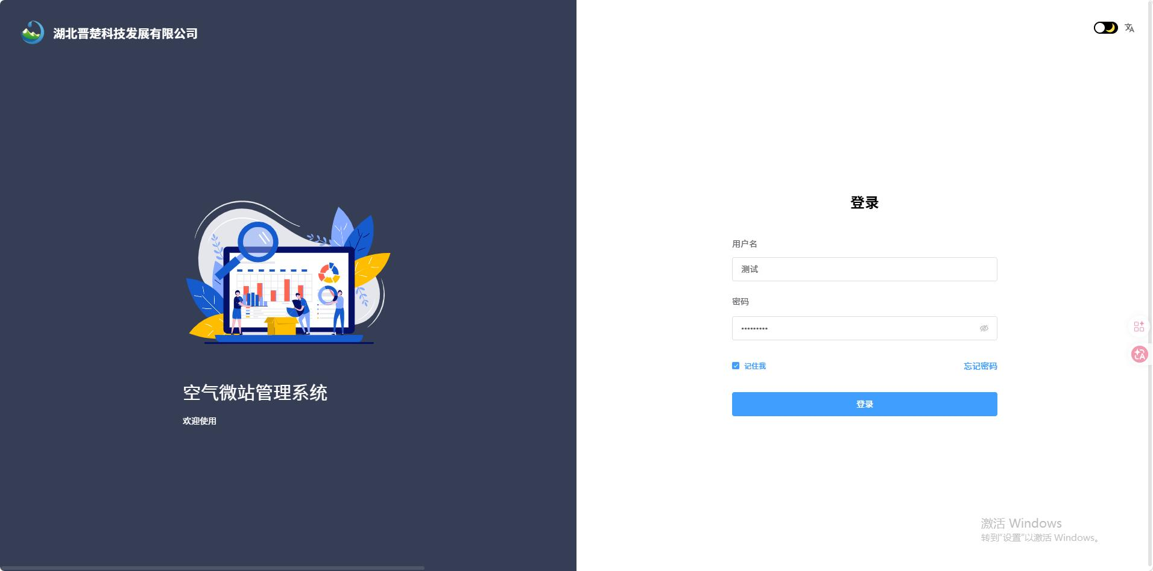
图 7 远程平台登录界面
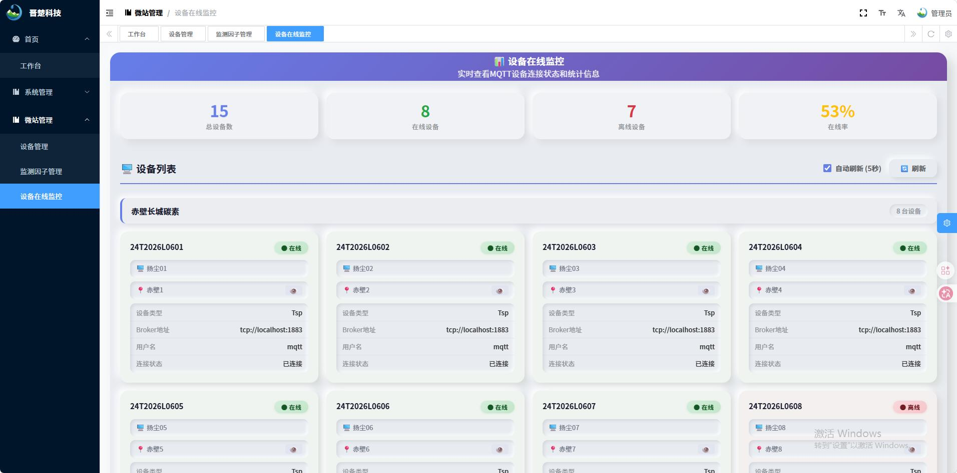
图 8 设备在线监控页面
访问控制：远程平台地址、账户和口令属于受控信息，应由项目管理员分配。源说明书中的示例地址不应作为长期固定配置依据。

4.2 设备详细信息
信息类别 | 典型字段
身份信息 | 设备编码、设备名称、设备类型、MN
点位信息 | 点位名称、经度、纬度、所属项目
资产信息 | 购买日期、使用日期、质保期限
运行信息 | 在线状态、最近连接/断开时间、软件版本
管理信息 | 说明、创建人、创建时间
远程功能 | 获取数据、配置读取/写入、校准、OTA 和重启

4.3 获取实时数据
选择“获取数据”后，平台读取设备最近一次采集快照。返回数据应包含采集时间、通信状态和已配置因子的测量值。
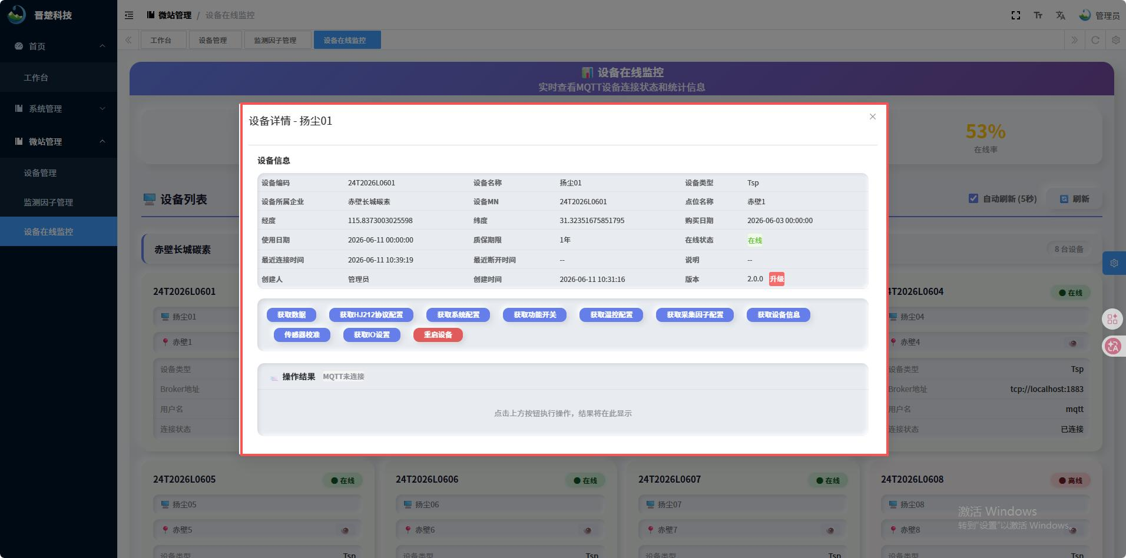
图 9 远程获取实时数据
- 确认返回时间戳为最近一次采集时间，而不是最近 10 分钟统计窗口时间。
- 无效或未安装因子应显示明确状态，不应以 0 值替代所有异常。
- 平台值应与本地显示和设备原始记录保持相同单位与时间语义。

4.4 远程配置通用程序
- 选择目标设备并确认设备编号、MN、在线状态和软件版本。
- 执行“获取配置”，保存或截图记录当前参数。
- 仅修改本次作业批准的字段，检查数值范围、单位和关联参数。
- 执行“更改配置”，等待设备返回明确成功或失败结果。
- 如配置需要重启，执行受控重启；设备上线后再次读取配置并验证功能。

4.5 HJ212、系统、功能开关和温控
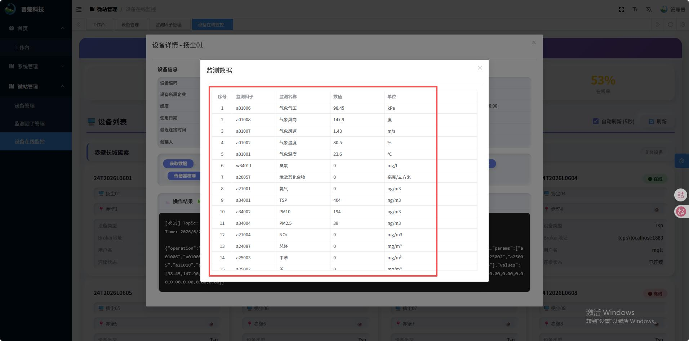
图 10 远程 HJ212 配置
配置 | 操作重点 | 验证方式
HJ212 | MN、PW、ST、Flag、协议版本、IP/端口、重试和超时 | 核对报文和中心端应答
系统 | 采集周期、上传周期和远程地址 | 观察连续两个采集/上传周期
功能开关 | 功能启停状态及依赖关系 | 重启后读取状态并执行功能测试
温控 | 启停、上下限和加热控制 | 观察温度及输出动作，防止异常加热

4.6 因子、设备和 IO 配置
配置 | 操作重点 | 风险控制
采集因子 | 因子编码、名称、单位、报警值和数量 | 必须与传感器和协议映射一致
设备信息 | 型号、版本、点位、经纬度及资产信息 | 修改前确认资产归属
IO | 关联因子、动作区间、输出逻辑 | 防止误动作；现场核对负载和联锁

4.7 远程传感器校准
远程校准支持偏移量和比例系数修正。示例：标准值 50，设备示值 40，可设置偏移量 +10，或在确认线性关系后设置比例 125%。
校准控制：偏移量和比例系数不得同时无依据叠加。修改后至少复核零点及一个非校准点，并保存校准记录。

4.8 OTA 升级
- 确认升级包适用于目标设备型号、硬件版本和分区方案。
- 确认设备在线、供电稳定，并停止同时进行的校准或配置写入。
- 选择升级包并启动 OTA；等待设备进入接收状态后发送升级数据。
- 收到成功结果后等待设备重启，核对软件版本和主要功能。
- 升级失败时停止重复操作，记录错误并按维修说明书执行恢复。
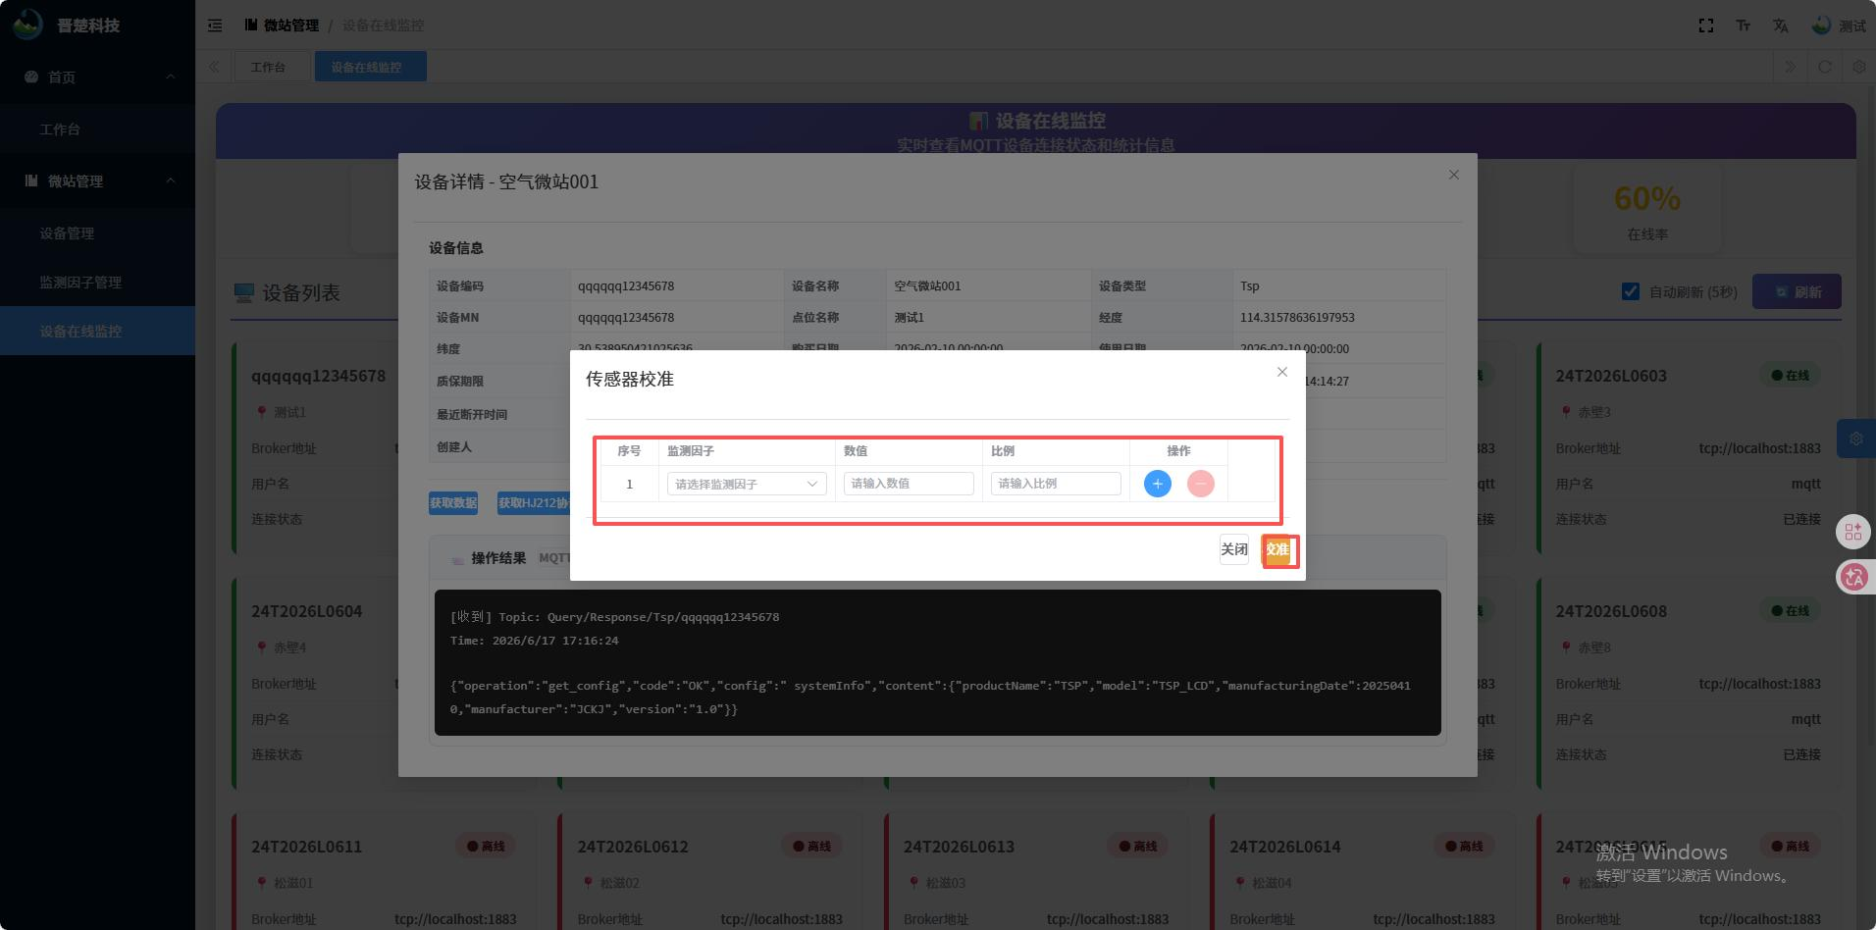
图 11 OTA 升级操作页面

4.9 远程重启
远程重启用于使配置生效或恢复设备运行。执行前应确认设备未处于 OTA、校准、文件写入或其他关键操作状态。重启后应检查在线状态、时间、采集、存储和通信。
注意：重启不是故障修复措施。设备反复离线、异常复位或数据持续错误时，应转入故障诊断流程。

5 运行确认与常见异常
现象 | 确认项目 | 处理建议
设备离线 | 供电、DTU、SIM、天线、CSQ、平台地址和端口 | 恢复链路后确认实时数据和历史补传
实时数据不更新 | 最近采集时间、采集任务、目标传感器和实时缓存 | 确认返回最近一次采集快照，不读取分钟统计缓存
配置修改未生效 | 写入结果、权限、参数范围及是否需要重启 | 读取配置比对；按提示受控重启
单因子为 0 或无效 | 传感器是否安装、通信超时、单位和无效标志 | 检查硬件和配置，不以强制校准代替维修
HJ212 无应答 | CSQ、服务端、IP/端口、MN/PW/ST、报文长度和 CRC | 先验证实时包，再处理历史补传
OTA 中断 | 供电、网络、升级包和设备恢复状态 | 禁止反复断电；转入本地恢复流程

6 操作记录
日期时间 | 设备/点位 | 操作项目 | 变更前 | 变更后 | 操作人 | 结果
________ | ________ | ________ | ________ | ________ | ________ | □成功 □失败
________ | ________ | ________ | ________ | ________ | ________ | □成功 □失败
________ | ________ | ________ | ________ | ________ | ________ | □成功 □失败
________ | ________ | ________ | ________ | ________ | ________ | □成功 □失败
________ | ________ | ________ | ________ | ________ | ________ | □成功 □失败
________ | ________ | ________ | ________ | ________ | ________ | □成功 □失败
________ | ________ | ________ | ________ | ________ | ________ | □成功 □失败
________ | ________ | ________ | ________ | ________ | ________ | □成功 □失败

附录 A 术语规范
推荐术语 | 说明
设备/监测仪 | 避免在同一语境中交替使用“机器”“仪器”“终端”等非必要称谓
采集周期 | 设备完成一轮传感器采集的时间间隔
上传周期 | 设备向中心端发送数据的时间间隔
最近一次采集快照 | 远程实时查询返回的数据对象，不等同于分钟统计数据
配置读取/配置写入 | 替代含义不清的“获取/更改”组合表述
零点校准/量程校准 | 替代“归零”“标定”等混用表述
生效条件 | 明确立即生效、保存后生效或重启后生效
中心端/远程管理平台 | 按通信对象区分协议接收端和设备管理系统

